Witajcie Kochani
Przesyłam zadania na kolejny tydzień. Przypominam, kto nie może wydrukować kart pracy, przepisuje do zeszytu. Czekam na Wasze prace z niecierpliwością. Przesyłajcie mailem lub mmsem. W razie wątpliwości zawsze służę pomocą.
Powodzenia

- Redagowanie opowiadania z trudnościami ortograficznymi .
Przeczytaj uważnie poniższy tekst. Wypisz wszystkie występujące w nim wyrazy z „h” i „ch”. Ułóż własne opowiadanie wykorzystując te wyrazy.

Heniek mieszka z rodzicami w Chorzowie. Wyszedł na podwórko, gdzie stała w kącie huśtawka. Właśnie miał z niej skorzystać, gdy z okna, na którym stała w doniczce chryzantema, wychyliła się mama i zawołała: „Synku, idź do sklepu po chleb, kup także paczkę chałwy”. Chłopiec posłusznie wykonał polecenie mamy, bo znał jej twardy charakter i wiedział, że nie warto lekceważyć takich poleceń. Aby szybciej załatwić sprawunki, pojechał do sklepu na hulajnodze, jednak jakiś złośliwy chochlik sprawił, że zamiast chleba i chałwy kupił hamburgera i chałkę.
…………………………………………………………………………………………………………………………
…………………………………………………………………………………………………………………………
…………………………………………………………………………………………………………………………
…………………………………………………………………………………………………………………………
…………………………………………………………………………………………………………………………
…………………………………………………………………………………………………………………………
…………………………………………………………………………………………………………………………
…………………………………………………………………………………………………………………………
…………………………………………………………………………………………………………………………
………………………………………………………………………………………………………………………
…………………………………………………………………………………………………………………………
…………………………………………………………………………………………………………………………
…………………………………………………………………………………………………………………………
…………………………………………………………………………………………………………………………
…………………………………………………………………………………………………………………………

- Wykonaj mozaikę na kartce w kratce (jedna kratka to jedno kółeczko)

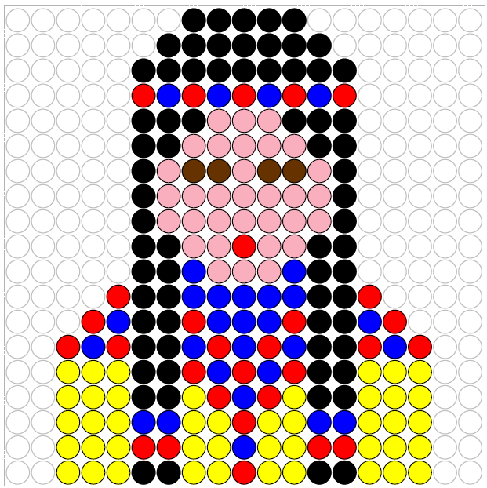

- Oś symetrii. Dokończ rysunek, tak aby tworzył symetryczną całość. Jeżeli nie możesz wydrukować pracy, zrób to w zeszycie w kratkę.
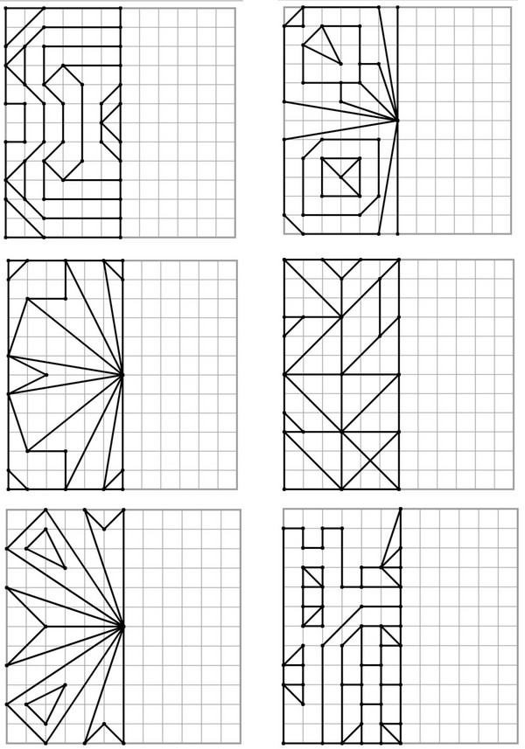
- Znajdź ukryte obrazki

